МЕТОДИЧЕСКИЕ РЕКОМЕНДАЦИИ
ПО ВЫПОЛНЕНИЮ, ОФОРМЛЕНИЮ
И ЗАЩИТЕ КУРСОВЫХ РАБОТ
ПО СПЕЦИАЛЬНОСТИ 210306 «РАДИОАППАРАТОСТРОЕНИЕ»

1. Назначение курсовой работы

Курсовая работа способствует формированию у студента навыков самостоятельного научного творчества, повышению его теоретической и профессиональной подготовки, выработке умений и навыков к решению задач в сфере экономики предприятием, лучшему освоению учебного материала.
Курсовая работа должна:
– представлять собой теоретическое и практическое исследование одной из актуальных тем в области экономики отрасли;
– отражать умение студента пользоваться рациональными приемами сбора, обработки и систематизации информации, способности работать с нормативными правовыми актами;
– носить самостоятельный творческий характер;
– соответствовать требованиям логичного и четкого изложения материала, доказательности и достоверности фактов;
– быть правильно оформлена.

2. Подготовка курсовой работы

Курсовая работа должна соответствовать ее теме и содержанию.
Курсовая работа должна содержать следующие компоненты:
1. Титульный лист оформляется согласно Приложению 2.
2. Оглавление работы (Лист содержания), в котором указываются начальные страницы разделов курсовой (введения, глав, параграфов, заключения, списка используемых источников и литературы), приложений оформляется в рамку со штампом по ГОСТу 2.104 форма 2.
Номера страниц, указанные в содержании работы, должны соответствовать номерам страниц в работе. Приложения не входят в общий объем работы.
3. Введение. Во введении должны быть указаны: актуальность выбранной темы, цель и задачи работы, возможные пути применения полученных знаний на практике. Объем введения 1-2 страницы.
4. Основное содержание работы.
Первый раздел работы содержит исходные данные.(Приложение 1)
Второй раздел должен содержать расчеты нескольких экономических показателей:
- расчет полной себестоимости изготовления изделия
- построения диаграммы структуры полной себестоимости
- построение графика безубыточности
- расчета оптовой цены изделия
- расчет численности рабочих, необходимой для выполнения годовой программы выпуска
- расчет годового фонда заработной платы
- расчет срока окупаемости дополнительных капиталовложений, связанных с выпуском нового изделия
Каждый раздел работы (подраздел) – завершается выводами (раздел – обязательно, подраздел – предпочтительно).
5. Заключение. В заключении приводятся результаты проведенного анализа, показывается степень достижения цели и реализации задач работы. Выводы, заключения по сути аналогичны выводам по разделам работы, но меняется их формулировка. Объем заключения 1- 2 страницы.
6. Список использованных источников. Количество использованных источников должно быть не менее 5.

Требования к оформлению текста.
Курсовая работа выполняется на компьютере в одном экземпляре и оформляется только на лицевой стороне белой бумаги.
– размер бумаги стандартного формата А4 (210 х 297 мм);
– поля: левое – 20 мм, верхнее – 5 мм, правое – 5 мм, нижнее – 5 мм;(работа выполняется в рамке со штампом по ГОСТу 2.104 форма 2а)
– ориентация: книжная;
– шрифт: Arial курсив;
– кегель: 14 пт (пунктов) в основном тексте
– междустрочный интервал: полуторный – в основном тексте
– форматирование основного текста и ссылок – в параметре «по ширине»;
– цвет шрифта – черный;
– красная строка – 1,5 см.

Требования к нумерации страниц.
– последовательно, начиная с 3-й страницы (введение), т. е. после титульного листа, оглавления работы, а также перечня сокращений, используемых в работе (если он имеется в работе)
– далее последовательная нумерация всех листов, включая разделы, заключение, список используемых источников и приложения (если они имеются в работе)
– нумерация страниц, на которых даются приложения, является сквозной и продолжает общую нумерацию страниц основного текста

Требования к заголовкам.
– набираются курсивным шрифтом (шрифт 16 пт);
– выравнивание по центру;
– точка в конце заголовка не ставится;
– заголовок, состоящий из двух и более строк, печатается через один междустрочный интервал;
– заголовок не имеет переносов, то есть на конце строки слово должно быть обязательно полным.
- расстояние между заголовками и последующим текстом должно быть равно 3 интервала, между заголовками раздела и подраздела 2 интервала
- разделы и подразделы нумеруются арабскими цифрами с точкой;
- в переделах раздела должна быть сквозная нумерации по всем подразделам, пунктам и подпунктам; нумерация подразделом включает номер раздела и порядковый номер подраздела, входящего в данный раздел, разделенного точкой

Требования к формулам, таблицам и иллюстрациям.
- формулы, таблицы и иллюстрации должны нумероваться сквозной нумерацией арабскими цифрами, допускается нумерация формул в пределах раздела. В этом случае номер состоит из номера раздела и порядкового номера формулы, таблицы или иллюстрации, разделенных точкой;
- пояснения символов и числовых коэффициентов, входящих в формулу, если они не пояснены ранее в тексте, должны быть приведены непосредственно под формулой, пояснения каждого символа следует давать с новой строки в той последовательности, в которой символы приведены в формуле. Первая строка пояснения должна начинаться со слова "где" без двоеточия после него;
- в тексте дают ссылки на порядковые номера формул, таблиц и иллюстраций.

Приложение 1
1. Исходные данные

Таблица 1- Данные для расчета стоимости материалов
Наименование материала | Единица измерения | Количество | Цена за единицу измерения, руб.
 | кг
...

Примечание:
Нормирование материалов:
Припой – на одну пайку 0,1 г
Флюс ФТК – на одну пайку 0,1 г
Флюс ФСК (жидкий) – на одну пайку 0,1 мл
Спирт, лак, краска – на 1 см² – 0,3-0,5 мл

Таблица 2 – Данные для расчета покупных комплектующих изделий
Наименование изделия | Тип | Кол-во, шт. | Цена за штуку, руб

Примечание: Данная таблица составляется на основании конструкторской документации на изделие. В данной работе эта таблица заполняется на основании перечня элементов на данное изделие.
Таблица 3.- Тарифная сетка предприятия
Разряд | 1 | 2 | 3 | 4 | 5 | 6
Тарифный коэффициент | 1
Тарифная ставка

Примечание: таблица заполняется самостоятельно, тарифный коэффициент должен соответствовать разряду: чем выше разряд, тем больше тарифный коэффициент. Тарифная ставка рассчитывается исходя из уровня среднемесячной заработной платы. Средняя продолжительность месяца 166 часов, среднемесячную заработную плату уточнить у преподавателя (среднемесячная заработная плата по г. Серпухову – от 10000 до 17000). Пользуясь этими данными заполняем последнюю строчку таблицы – тарифную ставку.
Тст1 = среднемесячная заработная плата/166 ч
Тстi = Тст1*Кi

Таблица 4.- Данные для расчета заработной платы
Вид работ | Разряд | Норма времени, час | Часовая тарифная ставка, руб/ч

Примечание: Эта таблица заполняется на основе тех. процесса на данное изделие. (разряд брать со 2 по 4)
Нормирование труда:
- Входной контроль (визуальный осмотр элементов и платы) – 1 эл., плата – 1 мин (II разряд)
- Промывочная, обезжиривание – на все изделие 12-20 мин (II разряд)
- Формовка – 1 пайка 0,5-1 мин (II, III разряд)
- Лужение – 1 пайка 1 мин (II, III разряд)
- Монтажная – 1 пайка – 0,5-1 мин (III, IV разряд)
- Лакокрасочная – 10-15 мин (II разряд)
- Контрольная – 8-10 мин (III разряд)
- Сборочная – 5-10 мин (III разряд)
- Контрольная – 6-8 мин (IV разряд)
- Упаковочная – 5-15 мин (II разряд)
Таблица 5.- Годовой баланс рабочего времени
Фонд времени | Дни
Календарный фонд  Выходные и праздничные дни  Номинальный фонд  Невыходы на работу в том числе:  - очередной и дополнительный отпуск  - учебный отпуск  - отпуск по беременности и родам  - отпуск по болезни  - выполнение государственных обязанностей  Полезный фонд | 365  28  26+0,1*n  3+0,1*n  8+0.1*n  1+0.1*n

Примечание: Календарный фонд, выходные и праздничные дни берутся по календарю нового года. Исходные данные по количеству дней отпуска, учебного отпуска и болезни округлять до целого числа.

Полезный фонд = Номинальный фонд – Невыходы на работу

Транспортно-заготовительные расходы на материалы (10+0,1n)%

Транспортно-заготовительные расходы на ПКИ (3+0,1n)%
Премия за выполнение задания и хорошее качество (40+0,1n)%
Заработная плата дополнительная (18+0,1n)%
Отчисления на социальные нужды 30%
Расходы на содержание и эксплуатацию оборудования (70+n)%
Цеховые расходы (90+n)%
Общезаводские расходы (100+n)%
Внепроизводственные расходы (3+0,1n)%
Коэффициент выполнения норм (1+0,01n)
Продолжительность смены (7+0,01n) ч
Рентабельность 20+n%
Производственная мощность 3000 + 100*n шт.
Капитальные вложения 900000 + 10000*n руб.

2 Специальный раздел

2.1 Расчёт полной себестоимости

Расчет полной себестоимости выполняется по формуле:

ПС=СМ+ПКИ+ЗП_{о}+ЗП_{д}+ОС+Э+ЦР+ЗР+ВР (1)

где ПС – полная себестоимость, руб.;
СМ – стоимость материалов, руб.;
ПКИ – стоимость покупных комплектующих изделий, руб.;
ЗП_{о} – заработная плата основная, руб.;
ЗП_{д} – заработная плата дополнительная, руб.;
ОС – отчисления на социальные нужды, руб.;
РО – расходы на содержание, эксплуатацию оборудования и износ инструмента, руб.;
Э – затраты на энергию, необходимую для осуществления
технологического процесса, руб.;
ЦР – цеховые расходы, руб.;
ЗР – общезаводские расходы, руб.;
ВР – внепроизводственные расходы, руб.

Таблица 6.- Расчет стоимости материалов
Наименование материала | Единица измерения |  |  | Количество | Цена за единицу измерения, руб. | Стоимость, руб.
... | кг
Итого |  | - | - |  | -

Расчет стоимости материалов:

$\text{СМ}=\sum_{i=1}^{n}{m_{i}{\text{*Ц}}_{i}}∗(1+\frac{{\text{\%ТЗР}}_{М}}{\text{100\%}})−\sum_{i=1}^{n}{m_{\text{i отх}}{\text{*Ц}}_{\text{i отх}}}$, (2)

где $m_{i}$ - норма расхода i-го материала на единицу изделия, шт.;
$Ц_{i}$ - цена единицы i-го материала, руб.;
$\text{\%}{\text{ТЗР}}_{М}$ - транспортно-заготовительные расходы на материалы, %;
$m_{{\text{ОТХ}}_{i}}$ - количество отходов i-го изделия, шт.;
$Ц_{{\text{ОТХ}}_{i}}$ - цена отходов i-го изделия, руб.

Таблица 7.- Расчет стоимости покупных комплектующих изделий
Наименование изделия | Тип | Кол-во, шт. | Цена за штуку, руб. | Стоимость, руб.
Итого | - | - | -

Расчет стоимости покупных комплектующих изделий:

ПКИ=$\sum_{j=1}^{к}{\text{NjЦj}\left(1+\frac{\text{\%}\text{ТЗРи}}{\text{100}\text{\%}}\right)}$ (3)

где Nj – норма расхода j-го комплектующего изделия, шт.;
Цj – цена единицы j-го комплектующего изделия, шт.
$\text{\%}{\text{ТЗР}}_{\text{ПКИ}}$ - транспортно-заготовительные расходы на покупные и комплектующие изделия, %;

Таблица 8.- Расчет суммарной сдельной расценки
Вид работы | Разряд | Норма времени,  час. |  | Часовая тарифная ставка,  руб. |  | Расценка, руб.
Итого

Расчет суммарной сдельной расценки:
$Р_{\text{СД}}=\sum_{i=1}^{n}{Т_{{\text{СТ}}_{i}}∗t_{{\text{ШТ}}_{i}}}$ (4)

где $Т_{{\text{СТ}}_{i}}$ - тарифная ставка i-го вида работы, руб.;
$t_{{\text{ШТ}}_{i}}$ - норма времени i-го вида работы, час.

Расчет основной заработной платы:
${\text{ЗП}}_{О}=Р_{\text{СД}}∗В∗(1+\frac{\%П}{\text{100}\text{\%}})$ (5)
где %П - премия, %
ЗПо – заработная плата основная, руб.;
Рсд – сдельная расценка труда, руб.;
В – количество изделий, руб.

Расчет дополнительной заработной платы:

${\text{ЗП}}_{Д}=\frac{{\text{ЗП}}_{О}\text{*\%}{\text{ЗП}}_{Д}}{\text{100}\text{\%}}$ (6)

где %ЗПд - заработная плата дополнительная, %;
ЗПд - заработная плата дополнительная, руб.;
ЗПо – заработная плата основная, руб.

Расчет отчислений на социальные нужды:

$\text{ОС}=\frac{({\text{ЗП}}_{О}+{\text{ЗП}}_{Д})\text{*\%}\text{ОС}}{\text{100}\text{\%}}$ (7)

где %ОС- отчисления на социальные нужды, %;
ОС- отчисления на социальные нужды, руб.;

Расчетов расходов на содержание и эксплуатацию технологического оборудования:

$\text{РО}=\frac{\text{Рсд}\text{*\%}\text{РО}}{\text{100}\text{\%}}$ (8)

где %РО – процент расходов на содержание, эксплуатацию оборудования и износ инструмента, %.

Расчет технологической себестоимости:

ТС=СМ+ПКИ+ЗПо+ЗПд+ОС+РО (9)

Расчет цеховых расходов:
$\text{ЦР}=\frac{(Р_{\text{СД}}+\text{РО})\text{*\%}\text{ЦР}}{\text{100}\text{\%}}$ (10)

где %ЦР– цеховые расходы, %;
ЦР– цеховые расходы, руб.;
Рсд – сдельная расценка труда, руб.

Расчет цеховой себестоимости:
$\text{ЦС}=\text{ТС}+\text{ЦР}$ (11)
где ЦС– цеховая себестоимость, руб.;
ЦР – цеховые расходы, руб.;
ТС– технологическая себестоимость, руб

Расчет общих заводских расходов:

$\text{ЗР}=\frac{(Р_{\text{СД}}+\text{РО})\text{*\%}\text{ЗР}}{\text{100}\text{\%}}$ (12)

где %ЗР – заводские расходы, %;
ЗР – заводские расходы, руб.;

Расчет заводской себестоимости:

ЗС = ЦС+ЗР (13)

где ЗС – заводская себестоимость, руб.;
ЦС– цеховая себестоимость, руб.;
ЗР - общезаводские расходы, руб.

Расчет внепроизводственных расходов:

$\text{ВР}=\frac{\text{ЗС}\text{*\%}\text{ВР}}{\text{100}\text{\%}}$ (14)

где %ВР – процент внепроизводственных расходов, %.

Расчет полной себестоимости:

ПС = ЗС+ВР (15)

где ПС – полная себестоимость, руб.;
ВР - внепроизводственные расходы, руб.;
ЗС – заводская себестоимость, руб.

Расчет полной себестоимости изделия завершается составлением калькуляции на данное изделие.

Таблица 9. Калькуляция полной себестоимости изделия
Наименование статьи калькуляции | Сумма, руб.
1.Стоимость материалов
2.Стоимость покупных комплектующих изделий
3.Заработная плата основная
4.Заработная плата дополнительная
5.Отчисления на социальные нужды
6.Расходы на содержание и эксплуатацию оборудования
Технологическая себестоимость
7.Цеховые расходы
Цеховая себестоимость
8.Заводские расходы
Заводская себестоимость
9.Внепроизводственные расходы
Полная себестоимость

2.2 Расчет структуры полной себестоимости

%СЗ=СЗ_{i}/ПС*100% (16)

где СЗ_{i} - статья затрат полной себестоимости
ПС – значение полной себестоимости

2.3 Расчет диаграммы структуры полной себестоимости

$∠$СЗ=% СЗ_{i}*360/100 (17)

Структура полной себестоимости представлена в таблице 10 и на рисунке 1
Таблица 10. Структура полной себестоимости
Статьи затрат | Затраты,  руб. | Структура  себестоимости,  % | Угол  сектора,^{о}
1.Стоимость материалов
2.Стоимость покупных комплектующих изделий
3.Заработная плата основная
4.Заработная плата дополнительная
5.Отчисления на социальные нужды

Продолжение таблицы 10
Статьи затрат | Затраты,  руб. | Структура  себестоимости,  % | Угол  сектора,^{о}
6.Расходы на содержание и эксплуатацию оборудования
7.Цеховые расходы
8.Заводские расходы
9.Внепроизводственные расходы
Итого |  | 100 | 360

Рисунок 1- Диаграмма структуры полной себестоимости (пример)
2.4 Расчет оптовой цены изделия

Цопт = ПС*(1+%Ри/100%) (18)

где %Ри – рентабельность изделия

2.5 Расчет годового объема выпуска изделий из условия
безубыточности производства

Рекомендации по построению графика безубыточности
Построение графика начинается с выбора масштаба по осям.
По вертикальной оси масштаб определяется заданной величиной постоянных издержек.
По горизонтальной оси масштаб определяется спросом на данное изделие, производственной мощностью предприятия.
Для построения прямой постоянных издержек следует отложить их величину по вертикальной оси в масштабе и провести прямую параллельно горизонтальной оси.

Расчет прямой переменных издержек:
где V_{пер} - объем переменных издержек, шт.;
ТС - технологическая себестоимость, руб.;
М - производственная мощность, шт.
Расчет объема постоянных издержек:
где V_{пост} - объем постоянных издержек, шт.;
ЦР - цеховые расходы, руб.;
ЗР - общезаводские расходы, руб.;
ВР - внепроизводственные расходы, руб.;
М - производственная мощность, шт.
Расчет прямой валовых издержек:
где V_{вал} - объем валовых издержек, шт.;
V_{пост} - объем постоянных издержек, шт.;
V_{пер} - объем переменных издержек, шт.
Расчет прямой реализуемой продукции:
где V_{р} – объем реализуемой продукции, шт.;
Ц_{опт} - оптовая цена изделия, руб.;
М - производственная мощность, шт.
Расчет точки безубыточности:
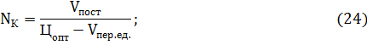
где N_{К} - точка безубыточности, шт.;
V_{пост} - объем постоянных издержек, шт.;
Ц_{опт} - оптовая цена изделия, руб.;
V_{пер. ед.} - объем издержек на одно изделие, руб.

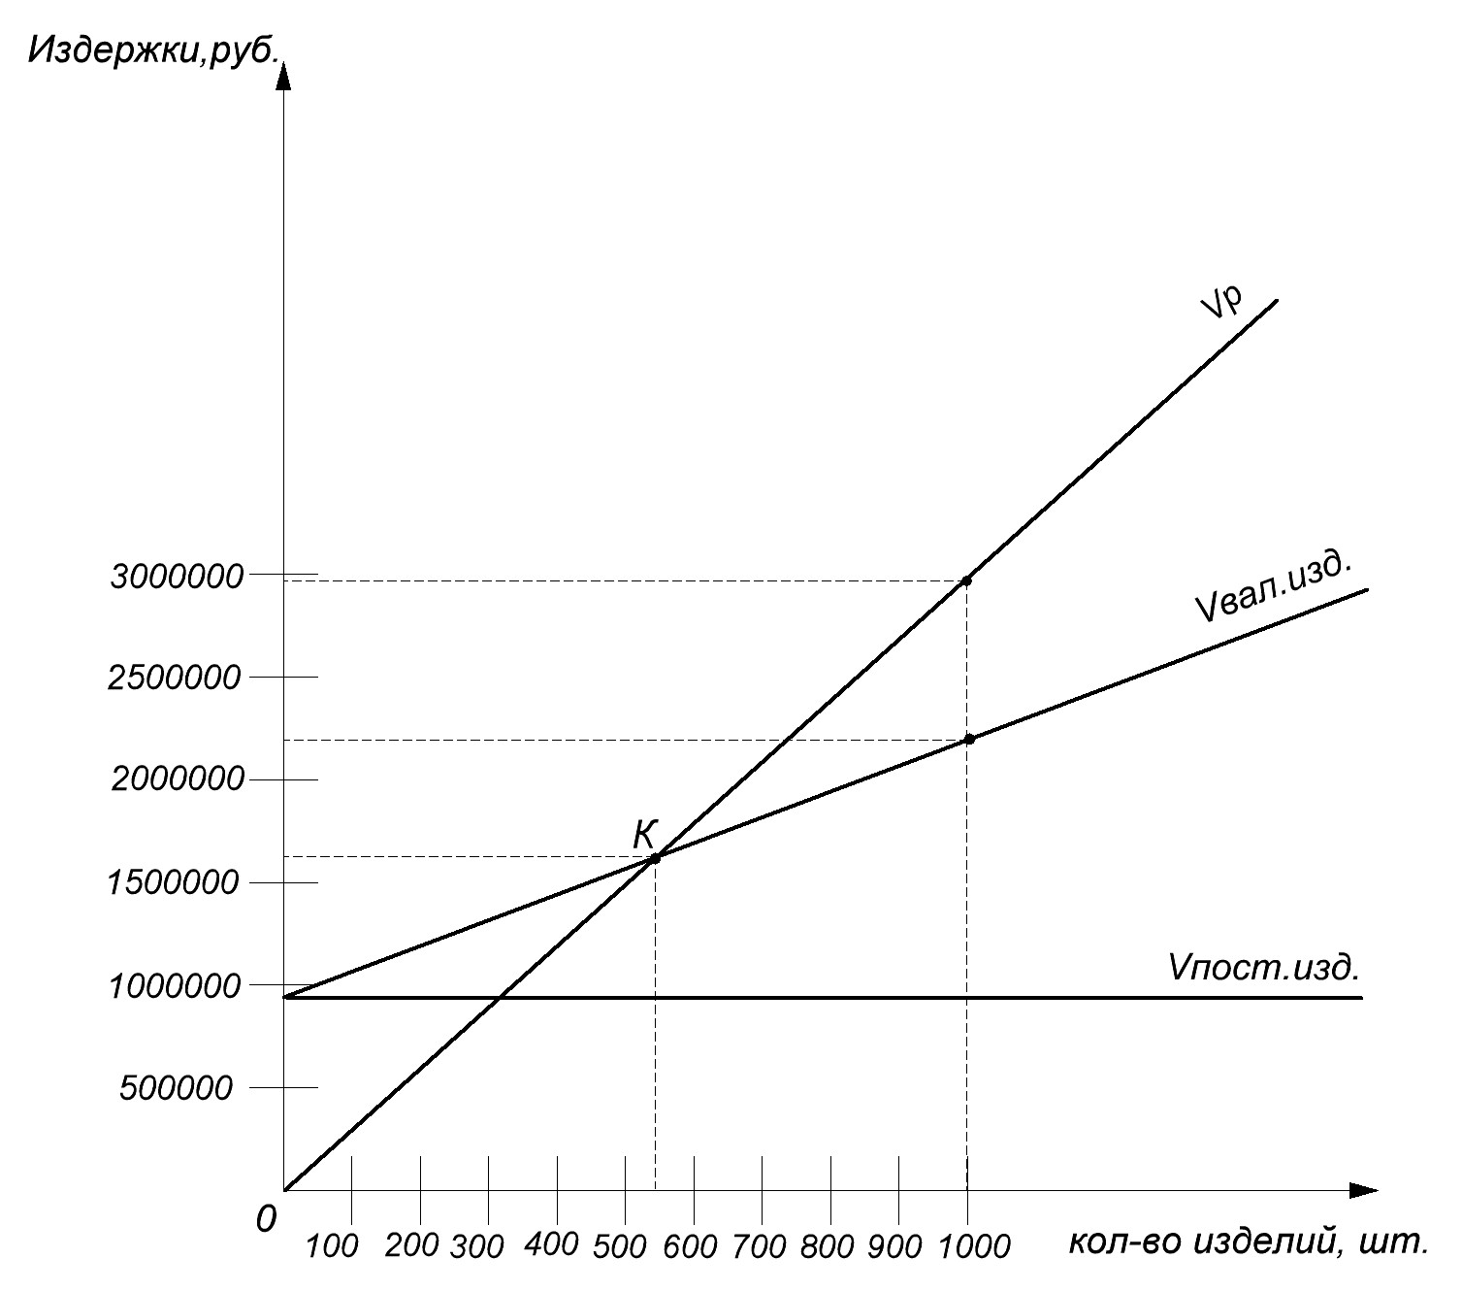

Рисунок 2- График безубыточности (пример)

Вывод: …
2.6 Расчет численности основных производственных рабочих, необходимых для выполнения годового выпуска изделий

Расчет производится по трудоемкости:

Р_{i}=$\frac{N_{\text{ГОД}}∗\text{tшт}}{\text{Фпол}∗\text{Квн}}$ (25)

где tшт – время выполнения одной операции;
Фпол – полезный фонд рабочего времени;
Квн – коэффициент выполнения норм;
Nгод – годовая программа выпуска изделий.

Фпол = полезный фонд * коэффициент выполнения норм

2.7 Расчет годового фонда заработной платы основных рабочих

Расчет фонда основной заработной платы

ФЗПоi=Рсдi*Nгод(1+%П/100%) (26)

Расчет фонда дополнительной заработной платы

ФЗПдi=(ФЗПоi*%ЗПд)/100% (27)
Расчет общего годового фонда заработной платы

ФЗПобщ=ФЗПоi+ФЗПдi (28)

Расчет средней заработной платы рабочих

ЗПср=ФЗПобщ/(12* Р_{i}) (29)

Таблица 11. Фонд заработной платы
Виды работ | Норма времени, tшт | Разряд | Число  рабочих, чел. | Фонд заработной платы |  |  | Среднемесячная  заработная плата, руб
 |  |  |  | Основной | Допол-  нительный | Общий | Среднемесячная  заработная плата, руб
Итого |  | - |  |  |  |  | -

2.8 Расчет срока окупаемости дополнительных капиталовложений, связанных с освоением нового изделия

Дополнительные капиталовложения связаны с разработкой конструкторской документации, технологической документации, приобретением дополнительного оборудования, с организацией выпуска и доработки данного изделия.
Ток=К/Эг (30)

где К – объем капиталовложений;
Эг – годовой экономический эффект.

Эг=Пи*Nгод…………………………………………………….(31)
Пи=%Ри*ПС/100% …………………………………………(32)
Приложение 2

Расчет экономических показателей эффективности серийного производства
__________________________________
на радиотехническом предприятии

